**Printf: print formatted - in định dạng**

**scanf: scan formatted – gán định dạng**

**sum: biến lưu trữ tổng các số từ A -> B**

**factorial: số lũy thừa (!)**

**For**

**While**

**Do…While**

|  |  |  |
| --- | --- | --- |
| **Tên gọi** | **Dấu thông thường** | **C** |
| Addition (phép cộng) | + (plus) | + |
| Subtraction (phép trừ) | - (minus) | - |
| Multiplication (phép nhân) | x or * (multiplied) | * |
| Division (phép chia) | : or / (divided) | / |
| Mod (phần dư) |  | % |
| Equal (bằng) | = (equal) | = |
| Point (thập phân) | **,**(point) | **.** |

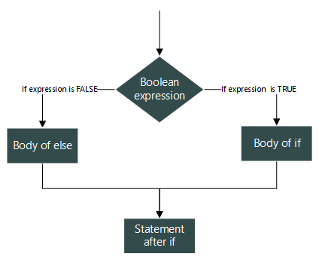

**if**

**else**

**else if**

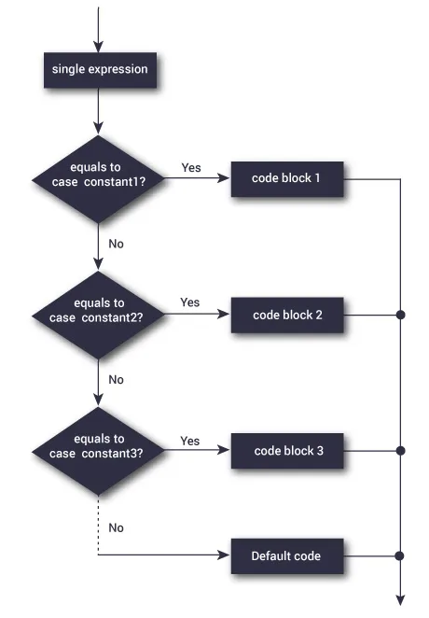

**Switch (expression)**

**case**

**break**

**default**

* **Expression (biểu hiện) phải bắt buộc là giá trị hằng, có thể là biểu thức nhưng kết quả cần là hằng số.**
* **Trong đó, expression sẽ được tính toán 1 lần duy nhất và sau đó so sánh với các giá trị của các case**

**\* Lệnh switch case là một cấu trúc điều khiển & rẽ nhánh hoàn toàn có thể được thay thế bằng cấu trúc if else. Tuy nhiên, việc sử dụng switch case sẽ giúp code của chúng ta dễ viết và dễ đọc hơn; Một điều nữa là sử dụng switch case có vẻ như cho hiệu năng tốt hơn so với sử dụng if else**

**VD: Bài làm phép tính**

**#include<stdio.h>**

**int main(){**

**int a,b;**

**char c;**

**scanf ("%d %c %d",&a,&c,&b);**

**switch (c){**

**case '+':**

**printf ("%d", a + b);**

**break;**

**case '-':**

**printf ("%d", a - b);**

**break;**

**case '*':**

**printf ("%d", a * b);**

**break;**

**case '/':**

**printf ("%d", a / b);**

**break;**

**}**

**return 0;**

**}**

